RAPORT Z PROJEKTU
Prognozowanie Przeżywalności Pacjentów z Marskością Wątroby
Klasyfikacja wieloklasowa przy użyciu algorytmów uczenia maszynowego
Sztuczna Inteligencja i Inżynieria Wiedzy — Lista 4
2025/2026
Technologia: Python │ Biblioteki: scikit-learn, pandas, matplotlib, seaborn, numpy
Algorytmy: Naiwny Bayes, Drzewo Decyzyjne, Random Forest, SVM
Zbiór danych: Cirrhosis Patient Survival Prediction (UCI ML Repository) │ 418 próbek, 17 cech
Pliki: exploration.py │ preprocessing.py │ exploration_postprocessing.py │ main.py │
classification.py │ bonustuning.py

Spis treści
1. Wstęp teoretyczny
2. Eksploracja danych
3. Przygotowanie danych
4. Klasyfikacja — strojenie hiperparametrów
5. Bonus — algorytmy zaawansowane i przeciwdziałanie przeuczeniu
6. Ewaluacja klasyfikacji
7. Podsumowanie i wnioski

1. Wstęp teoretyczny

1.1 Uczenie maszynowe i klasyfikacja
Uczenie maszynowe (ang. Machine Learning) to dziedzina sztucznej inteligencji, w której algorytmy automatycznie budują modele matematyczne na podstawie danych historycznych. W ramach uczenia nadzorowanego model poznaje wzorce z przykładów z etykietami (parami cecha–odpowiedź) i następnie generalizuje tę wiedzę, przewidując klasy dla nowych, nieznanych przypadków.
Zadanie klasyfikacji wieloklasowej, takie jak prognozowanie stanu pacjenta (C, CL, D), polega na przypisaniu każdej obserwacji do jednej z trzech kategorii na podstawie zestawu cech klinicznych i demograficznych.

1.2 Naiwny Klasyfikator Bayesa
Naiwny Klasyfikator Bayesa to probabilistyczny model oparty na Twierdzeniu Bayesa. Zakłada on warunkową niezależność cech przy zadanej etykiecie klasy (stąd określenie "naiwny").
W wariancie Gaussa (GaussianNB) zakłada się, że cechy ciągłe dla każdej klasy mają rozkład normalny. Kluczowy hiperparametr var_smoothing dodaje ułamek maksymalnej wariancji do estymowanej wariancji każdej cechy, co stabilizuje numerycznie model przy bardzo małych wartościach. Algorytm jest szczególnie wrażliwy na korelację między cechami — spełnienie założenia o niezależności poprawia jego skuteczność.

1.3 Drzewo Decyzyjne
Drzewo decyzyjne to hierarchiczny model, który buduje sekwencję warunków logicznych (węzłów podziału) na cechach, prowadzących do decyzji o klasie (liście). Każdy węzeł dzieli przestrzeń danych progiem wybranym tak, aby zmaksymalizować jednorodność klas w podzbiorach potomnych.
Kryterium podziału Gini mierzy prawdopodobieństwo błędnej klasyfikacji losowo wybranego elementu z danego węzła, jeśli jego etykieta zostałaby wytypowana losowo zgodnie z rozkładem klas w tym węźle.
Kryterium entropii mierzy poziom "chaosu" (nieuporządkowania informacyjnego) wewnątrz analizowanego węzła.
Drzewa bez ograniczeń głębokości (max_depth=None) są bardzo podatne na przeuczenie — uczą się wzorców specyficznych dla danych treningowych, tracąc zdolność generalizacji. Podstawową metodą zapobiegania przeuczeniu jest przycinanie (pruning), czyli ograniczenie maksymalnej głębokości drzewa (pre-pruning).

1.4 Random Forest (Las Losowy)
Random Forest to algorytm, który buduje N niezależnych drzew decyzyjnych (n_estimators), każde na losowej próbce danych (bootstrap) i losowej podprzestrzeni cech. Ostateczna decyzja to głosowanie większościowe spośród wszystkich drzew. Agregacja wyników naturalnie redukuje wariancję modelu — nawet jeśli pojedyncze drzewo przeuczy się na szumie, duża ilość drzew stabilizuje decyzje.

1.5 Maszyna Wektorów Nośnych (SVM)
SVM wyznacza hiperpłaszczyznę decyzyjną, maksymalizując margines separacji między klasami. Punkty leżące na granicy marginesu to wektory nośne. Parametr C reguluje kompromis między szerokim marginesem a bezbłędną klasyfikacją zbioru uczącego — małe C preferuje szerszy margines (lepsza generalizacja), duże C wymusza ścisłe reguły. Różne funkcje jądra (kernel) pozwalają na nieliniowe podziały przestrzeni cech (RBF) lub liniowe (linear).

1.6 Redukcja wymiarowości — PCA
PCA (Principal Component Analysis) to technika liniowej redukcji wymiarowości. Obraca układ współrzędnych tak, by pierwsza składowa (PC1) wyjaśniała największą wariancję, druga (PC2) kolejną itd. Parametr n_components=0.95 oznacza: "zachowaj tyle składowych, ile potrzeba, by wyjaśnić 95% łącznej wariancji danych". Nowe składowe są ortogonalne (nieskorelowane), co bezpośrednio spełnia naiwne założenie klasyfikatora Bayesa o niezależności cech.

1.7 Walidacja krzyżowa i metryki
Walidacja krzyżowa K-Fold (Stratified K-Fold) dzieli dane na K równych podzbiorów, trenując model K razy — każdorazowo na K−1 foldach i testując na jednym. Wynikowe metryki uśrednia się. Wersja stratyfikowana gwarantuje, że proporcje klas w każdym foldzie są zachowane — niezbędne przy niezbalansowanych zbiorach.
Ponieważ zbiór jest niezbalansowany (klasa CL jest silnie mniejszościowa), do oceny modeli stosuje się uśrednianie macro, które traktuje każdą klasę z jednakową wagą, niezależnie od jej liczebności. Metryki:
- Dokładność (Accuracy): ACC = (TP + TN) / (P + N) — odsetek wszystkich poprawnych klasyfikacji
- Czułość (Recall): TPR = TP / (TP + FN) — zdolność wykrycia faktycznie pozytywnych przypadków
- Precyzja (Precision): PPV = TP / (TP + FP) — odsetek poprawnych wskazań pozytywnych
- F1-Score: F1 = 2TP / (2TP + FP + FN) — średnia harmoniczna Precision i Recall; najbardziej miarodajna przy niezbalansowanych klasach
- Macierz pomyłek: tabela TP/FP/FN/TN dla każdej kombinacji klasy rzeczywistej i przewidywanej

2. Eksploracja danych
Eksplorację przeprowadzono w skrypcie exploration.py, generując statystyki opisowe oraz komplet wizualizacji zapisywanych w folderze charts/.

2.1 Ogólna charakterystyka zbioru
Zbiór danych pochodzi z badania Mayo Clinic z lat 1974–1984 dotyczącego pierwotnej żółciowej marskości wątroby (PBC). Zawiera dane 418 pacjentów opisanych przez 20 kolumn (1 identyfikator, 1 zmienna docelowa Status, 18 cech klinicznych i demograficznych).
Właściwość | Wartość
Liczba obserwacji | 418
Liczba kolumn (łącznie) | 20
Cechy numeryczne (float64) | 10
Cechy całkowite (int64) | 3 (ID, N_Days, Age)
Cechy kategoryczne (object) | 7
Łączna liczba pustych komórek (NA) | 1033
Zmienna docelowa | Status (C / CL / D)

2.2 Analiza braków danych
Zbiór jest silnie niekompletny. Tabela poniżej przedstawia liczbę braków dla każdej kolumny:
Kolumna | Liczba braków NA | Procent brakujących
Tryglicerides | 136 | 32,5%
Cholesterol | 134 | 32,1%
Copper | 108 | 25,8%
Drug | 106 | 25,4%
Ascites | 106 | 25,4%
Hepatomegaly | 106 | 25,4%
Spiders | 106 | 25,4%
Alk_Phos | 106 | 25,4%
SGOT | 106 | 25,4%
Platelets | 11 | 2,6%
Stage | 6 | 1,4%
Prothrombin | 2 | 0,5%

Szczególnie interesująca jest analiza braków na poziomie wierszy (pojedynczych pacjentów). Wyniki skryptu exploration.py ujawniają wyraźny wzorzec:
Liczba braków w wierszu | Liczba pacjentów
0 (brak braków) | 276
1 | 8
2 | 28
9 | 91
10 | 15

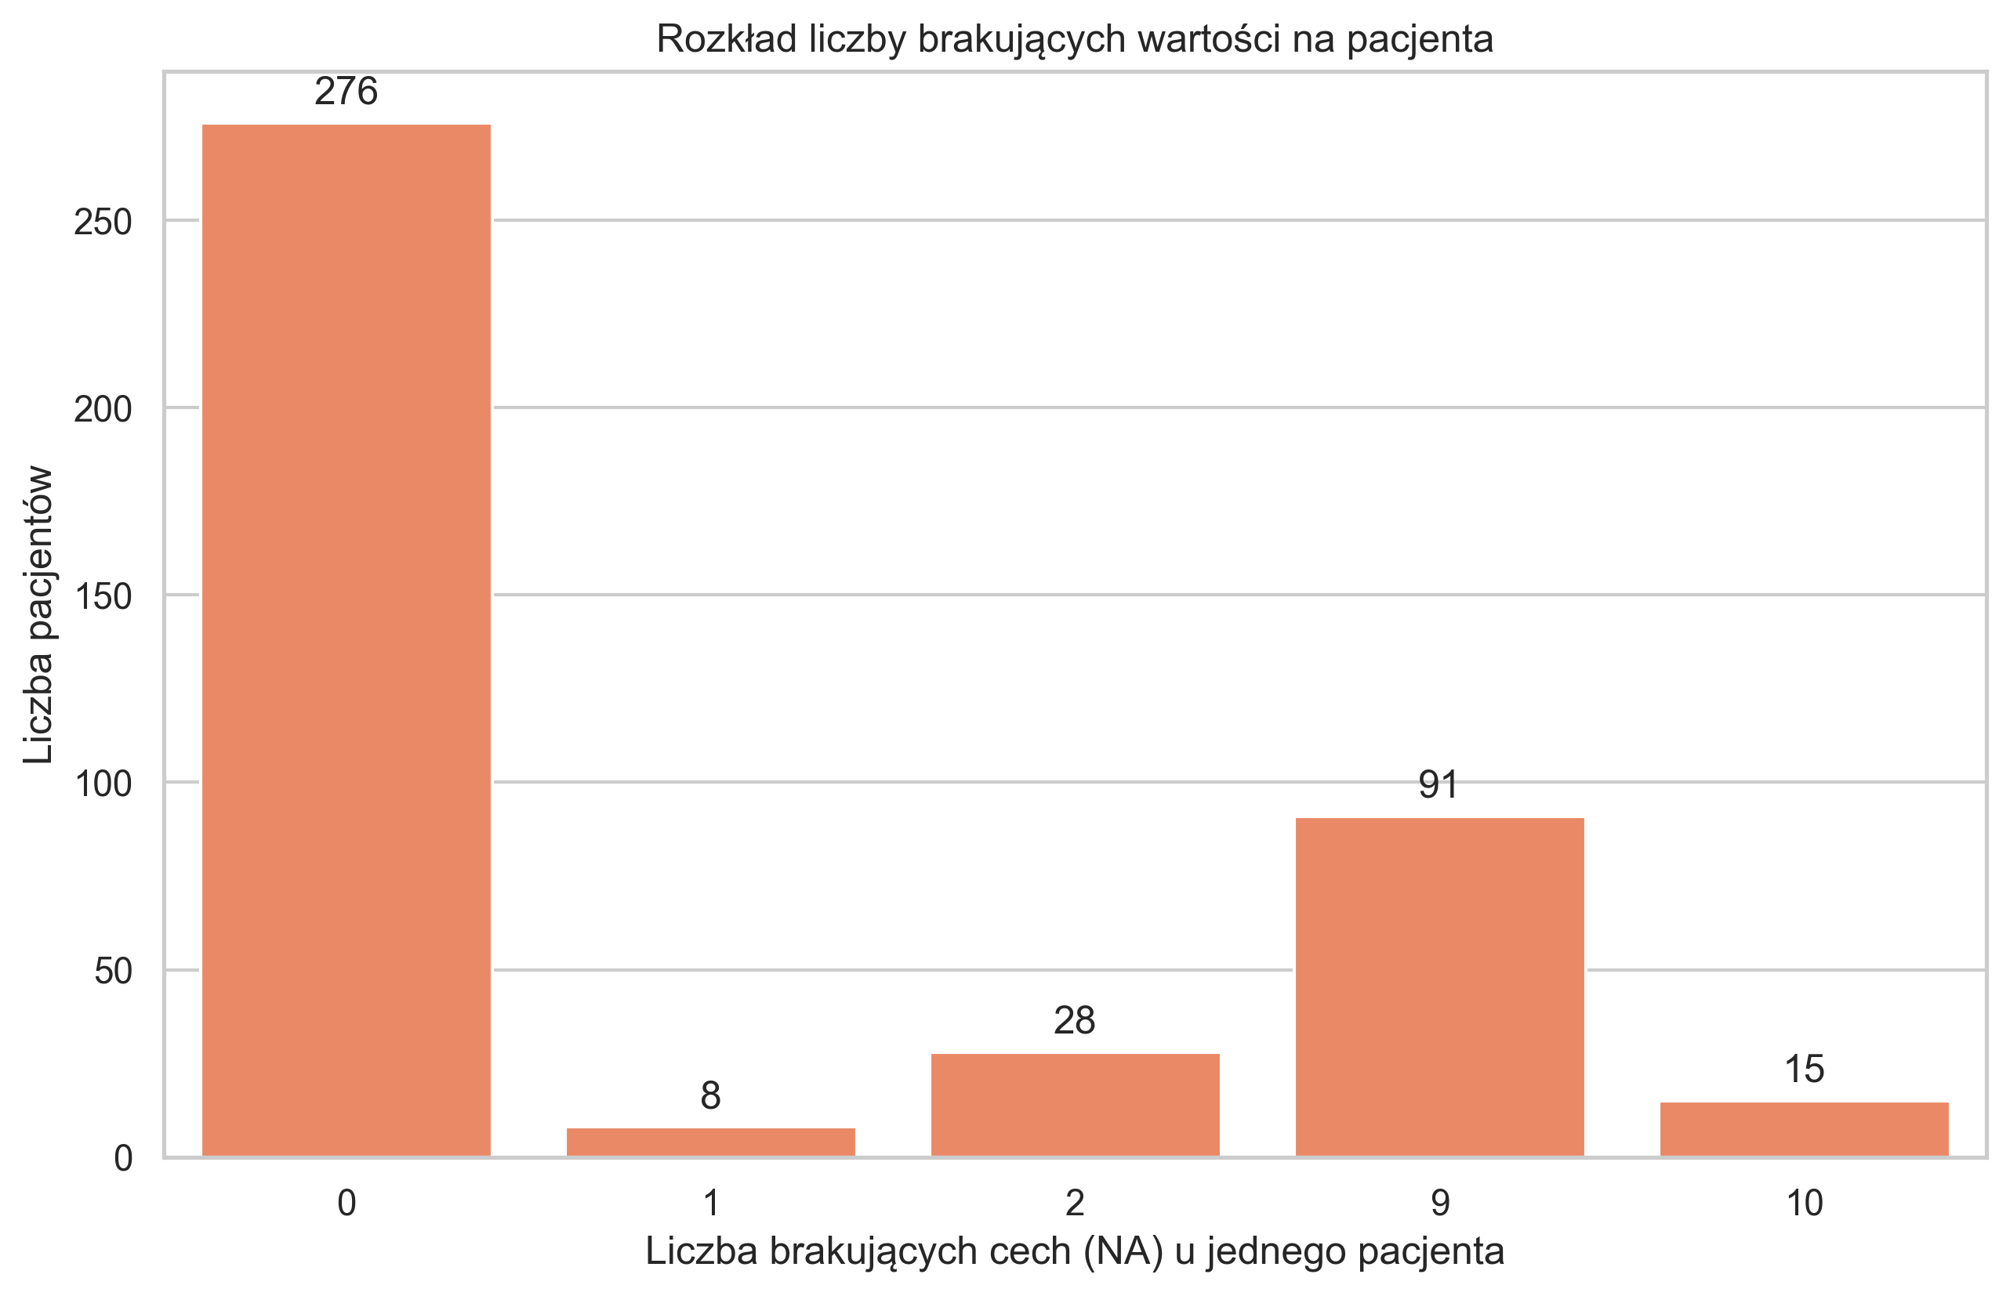

Kluczowy wniosek: 106 pacjentów (91 z 9 brakami + 15 z 10 brakami) pochodzi z grupy, która nie brała udziału w pełnym badaniu klinicznym, a jedynie była obserwowana. Uzupełnienie 9–10 z 17 cech medianą tworzyłoby "sztucznych" pacjentów i zaburzało trening modeli. Rekordy te zostały wyeliminowane w etapie preprocessingu.

2.3 Statystyki opisowe
Zmienne numeryczne
Cecha | Liczba (count) | Średnia | Std | Min | Mediana (50%) | Max
N_Days | 418 | 1917,78 | 1104,67 | 41 | 1730 | 4795
Age | 418 | 18533 | 3816 | 9598 | 18628 | 28650
Bilirubin | 418 | 3,22 | 4,41 | 0,30 | 1,40 | 28,00
Cholesterol | 284 | 369,51 | 231,94 | 120 | 309,5 | 1775
Albumin | 418 | 3,50 | 0,42 | 1,96 | 3,53 | 4,64
Copper | 310 | 97,65 | 85,61 | 4 | 73 | 588
Alk_Phos | 312 | 1982,66 | 2140,39 | 289 | 1259 | 13862
SGOT | 312 | 122,56 | 56,70 | 26,35 | 114,70 | 457,25
Tryglicerides | 282 | 124,70 | 65,15 | 33 | 108 | 598
Platelets | 407 | 257,02 | 98,33 | 62 | 251 | 721
Prothrombin | 416 | 10,73 | 1,02 | 9,00 | 10,60 | 18,00
Stage | 412 | 3,02 | 0,88 | 1 | 3 | 4

Zmienne kategoryczne
Cecha | Liczba (count) | Unikalne wartości | Dominanta (top) | Freq
Status | 418 | 3 | C | 232
Drug | 312 | 2 | D-penicillamine | 158
Sex | 418 | 2 | F (kobieta) | 374
Ascites | 312 | 2 | N (brak) | 288
Hepatomegaly | 312 | 2 | Y (obecna) | 160
Spiders | 312 | 2 | N (brak) | 222
Edema | 418 | 3 | N (brak obrzęku) | 354

2.4 Uwagi dotyczące cech i etykiet
Niezbalansowanie klas: Zmienna docelowa Status jest silnie niezbalansowana. Klasa C (ocenzurowana) obejmuje 232 przypadki (~55%), klasa D (śmierć) ok. 125 (~30%), natomiast klasa CL (przeszczep wątroby) jest zdecydowanie mniejszościowa. Taki rozkład uniemożliwia stosowanie zwykłej dokładności (Accuracy) jako głównej metryki — konieczne jest używanie F1-Score z uśrednianiem macro.
Silna skośność rozkładów: Zmienne takie jak Bilirubin (max=28 vs. mediana=1,4), Alk_Phos (max=13862 vs. mediana=1259) czy Copper (max=588 vs. mediana=73) wykazują silną prawostronną skośność i wartości odstające. Wyklucza to bezpośrednie zastosowanie Naiwnego Bayesa bez uprzedniej transformacji lub PCA.
Drastyczne różnice rzędów wielkości: Zmienna Age wyrażona jest w dniach (wartości rzędu 18 000), podczas gdy Albumin przyjmuje wartości w zakresie 2–5. Algorytmy wrażliwe na skalę (SVM, k-NN, PCA) wymagają obligatoryjnej standaryzacji przed zastosowaniem.
Dominacja płci żeńskiej: 374 z 418 pacjentów to kobiety (~89%), co odzwierciedla epidemiologię pierwotnej żółciowej marskości wątroby. Cecha Sex ma niską wariancję i może wnosić ograniczoną wartość informacyjną.

2.5 Wykresy eksploracyjne
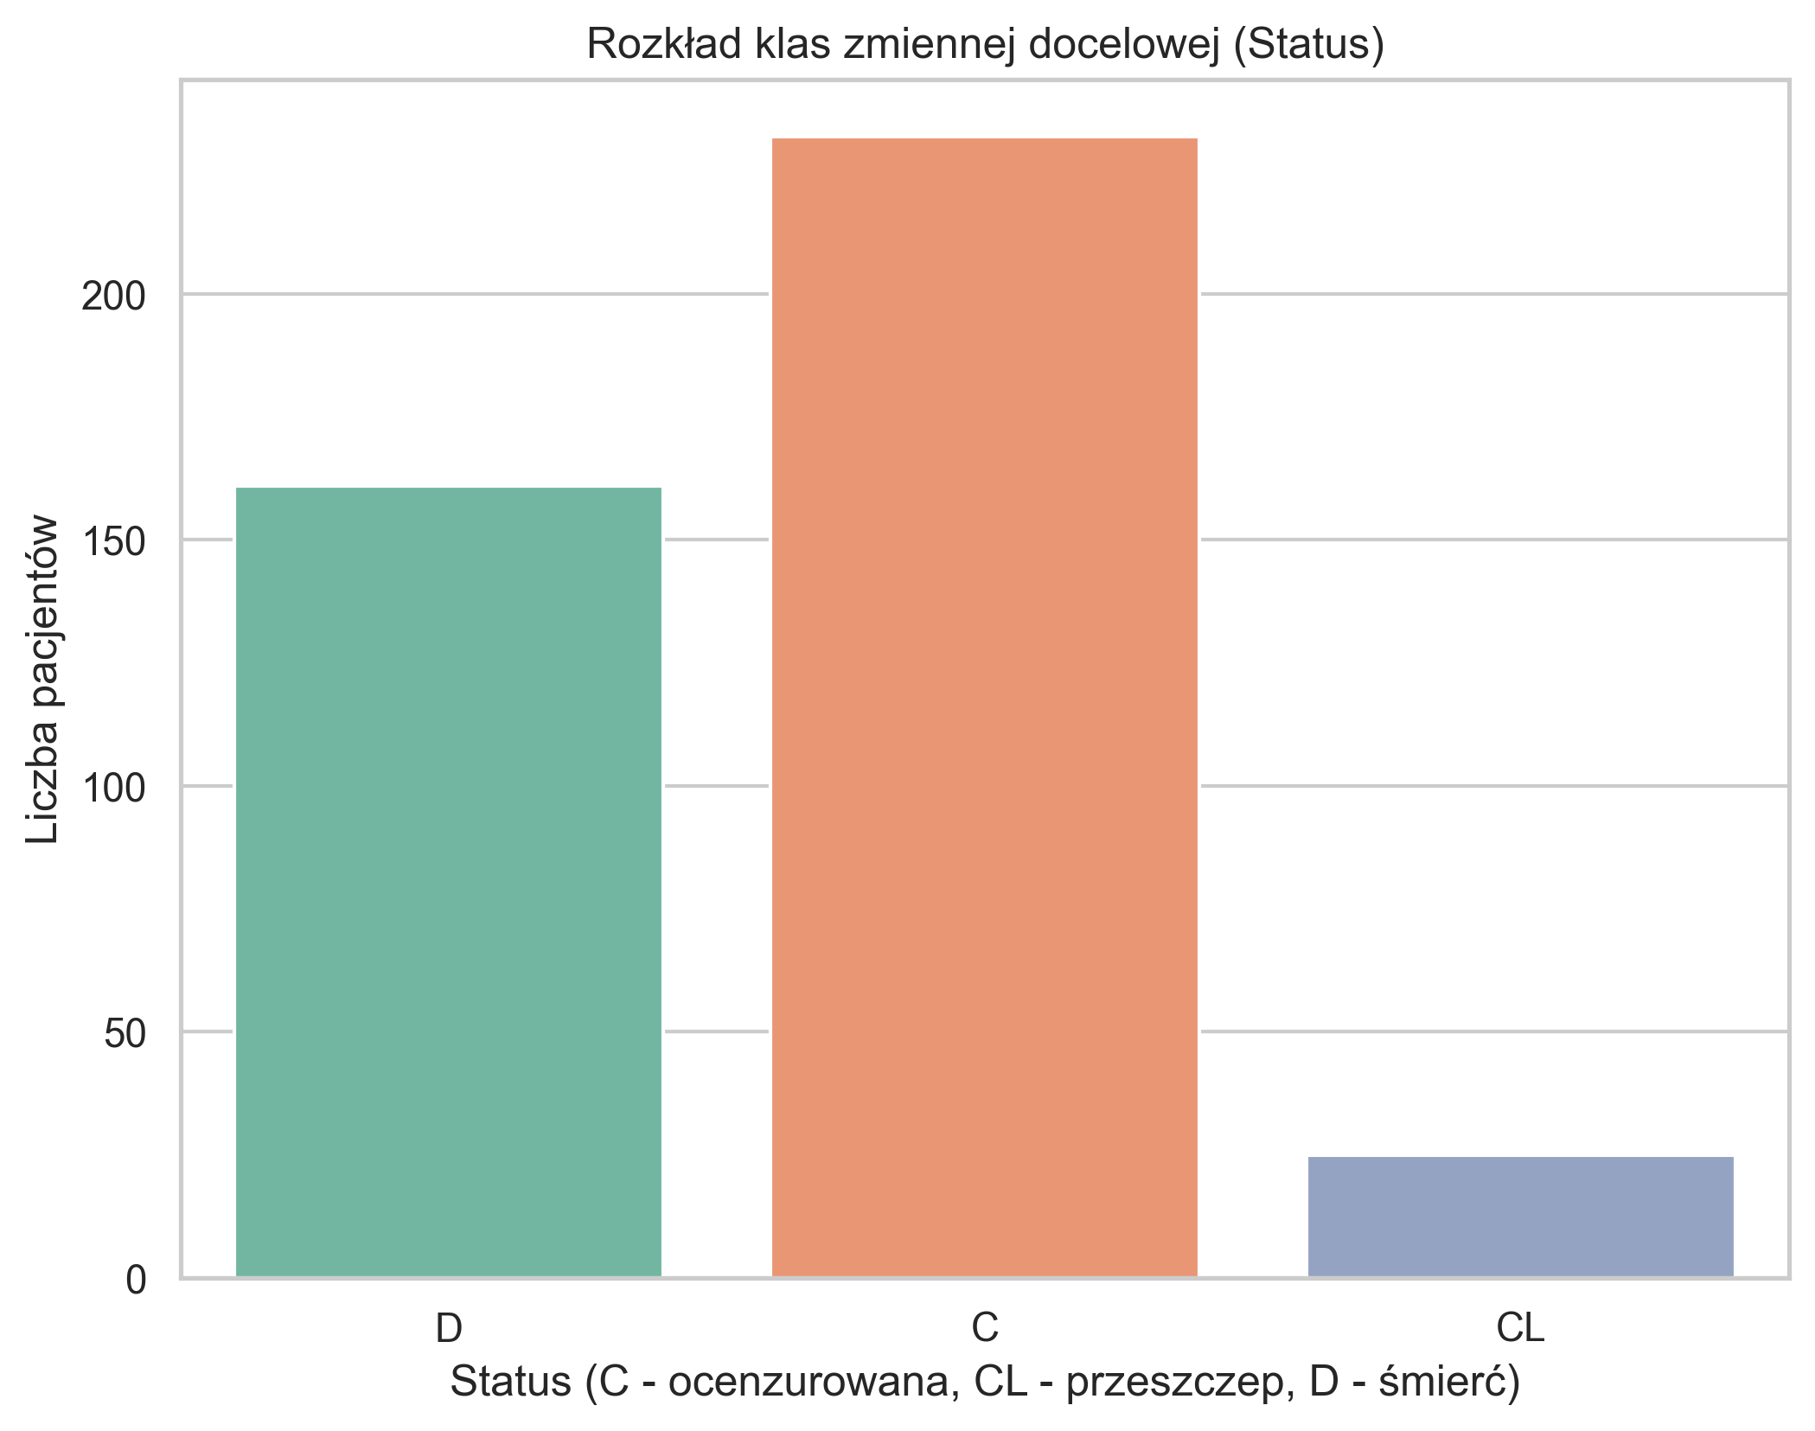

Wykres potwierdza niezbalansowanie klas — klasa C dominuje, a klasa CL jest silnie mniejszościowa, co będzie miało kluczowe znaczenie dla doboru metryk ewaluacji.

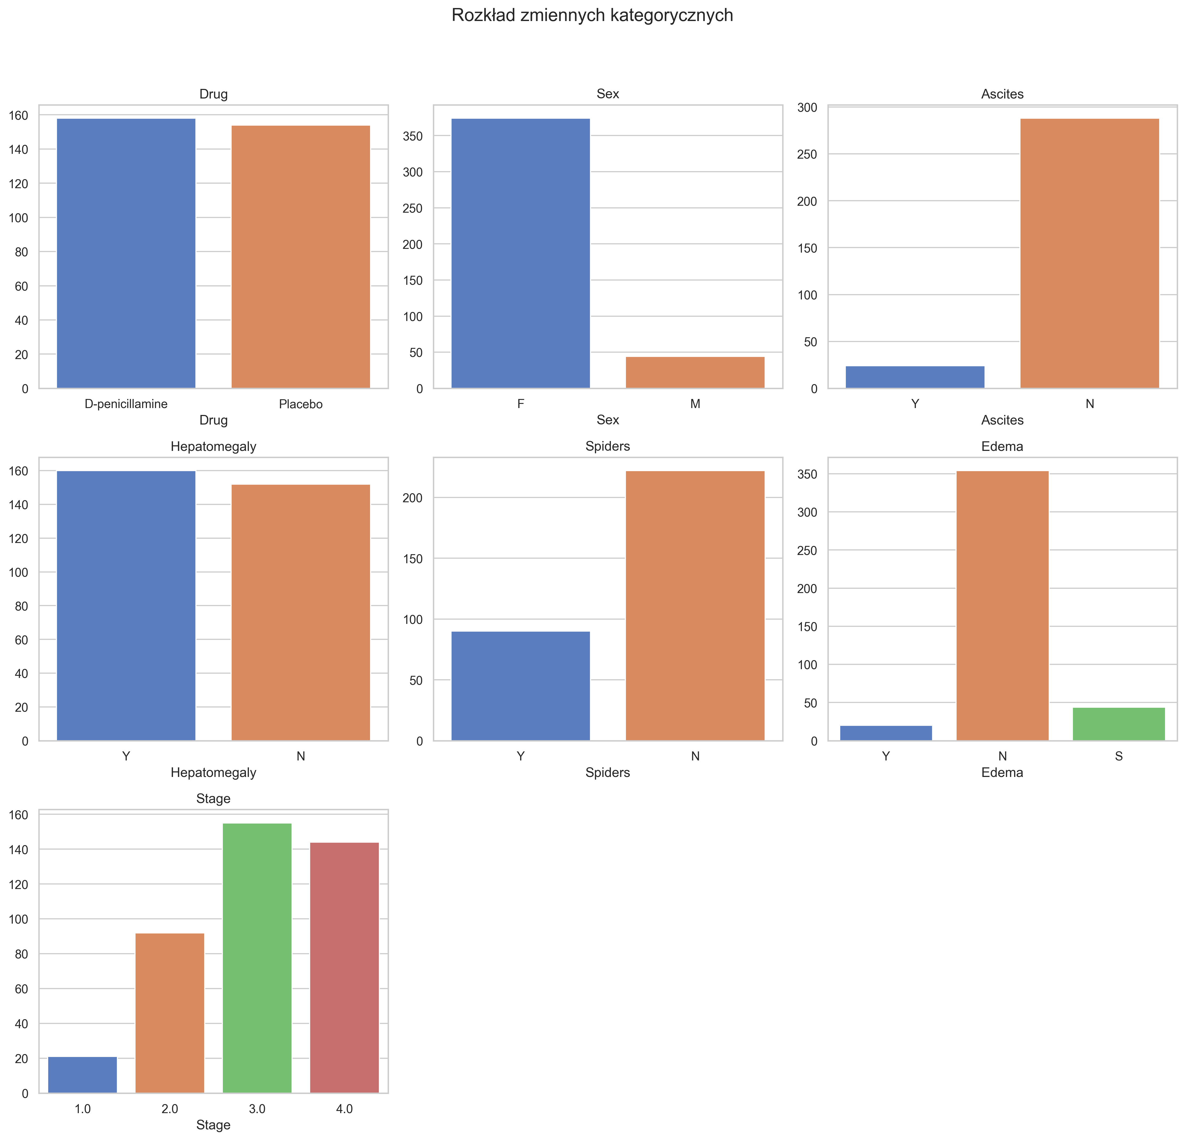

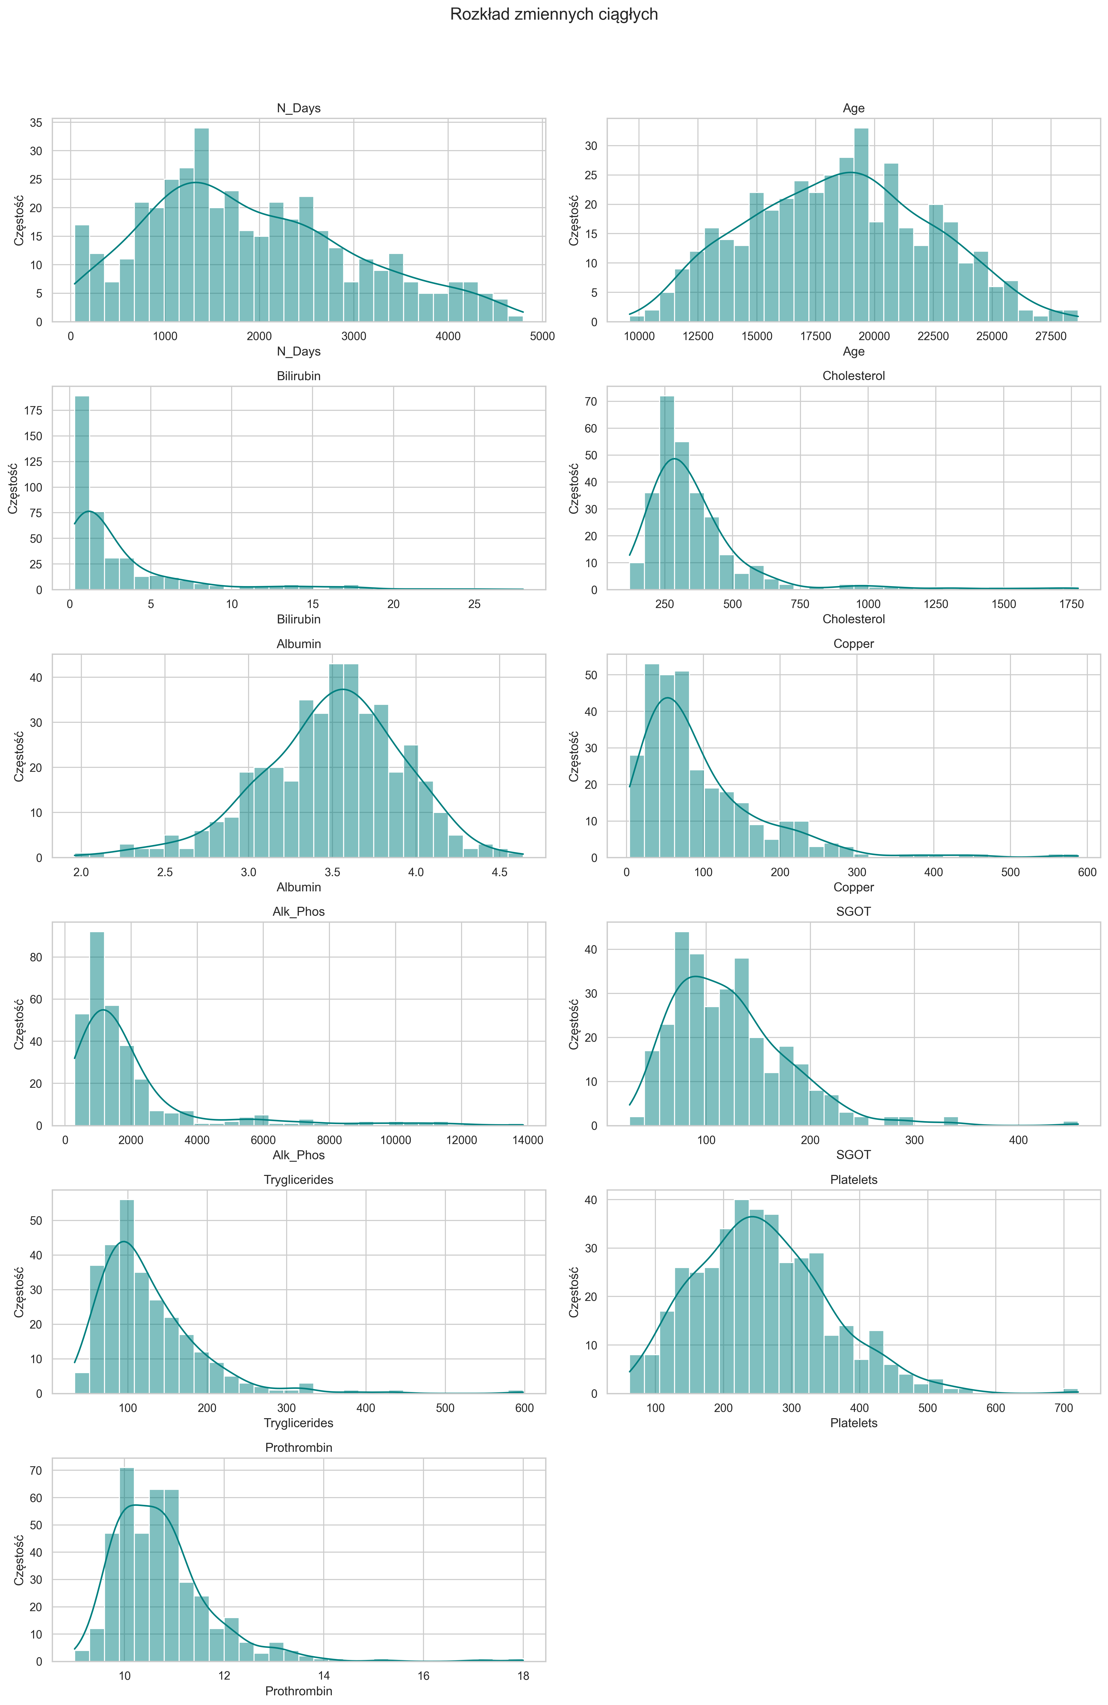

Histogramy potwierdzają silną prawostronną skośność większości zmiennych laboratoryjnych. Wartości bilirubiny, fosfatazy alkalicznej i miedzi są typowo skoncentrowane przy niskich wartościach, z długim "ogonem" po prawej stronie.

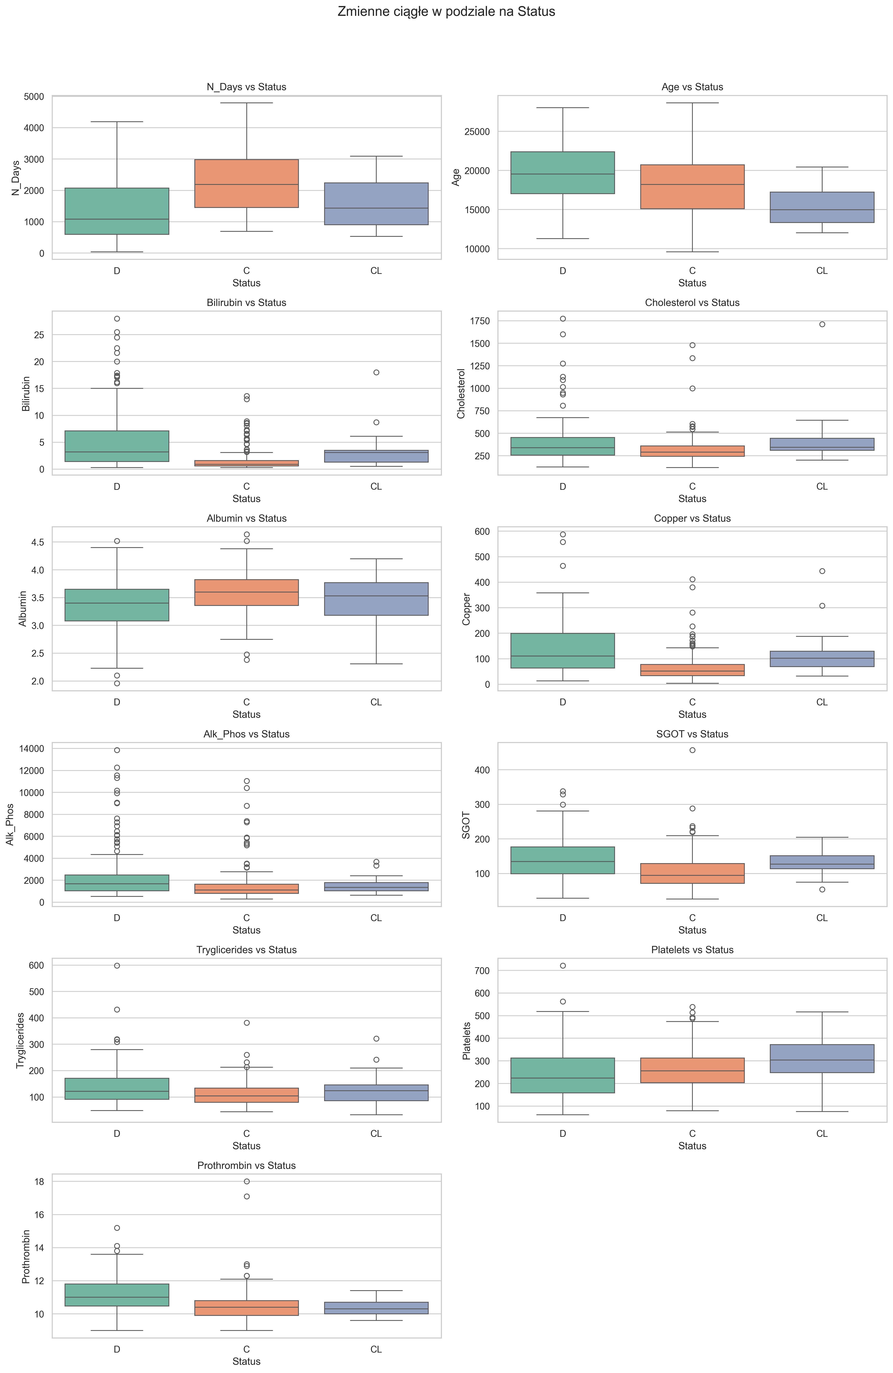

Boxploty wskazują, że zmienne takie jak np. Bilirubin, Age i Copper wykazują wyraźne różnice między klasami D i C, co sugeruje ich dobrą zdolność dyskryminacyjną. Pacjenci z klasą D (śmierć) mają tendencję do wyższych poziomów bilirubiny i niższych albumin.

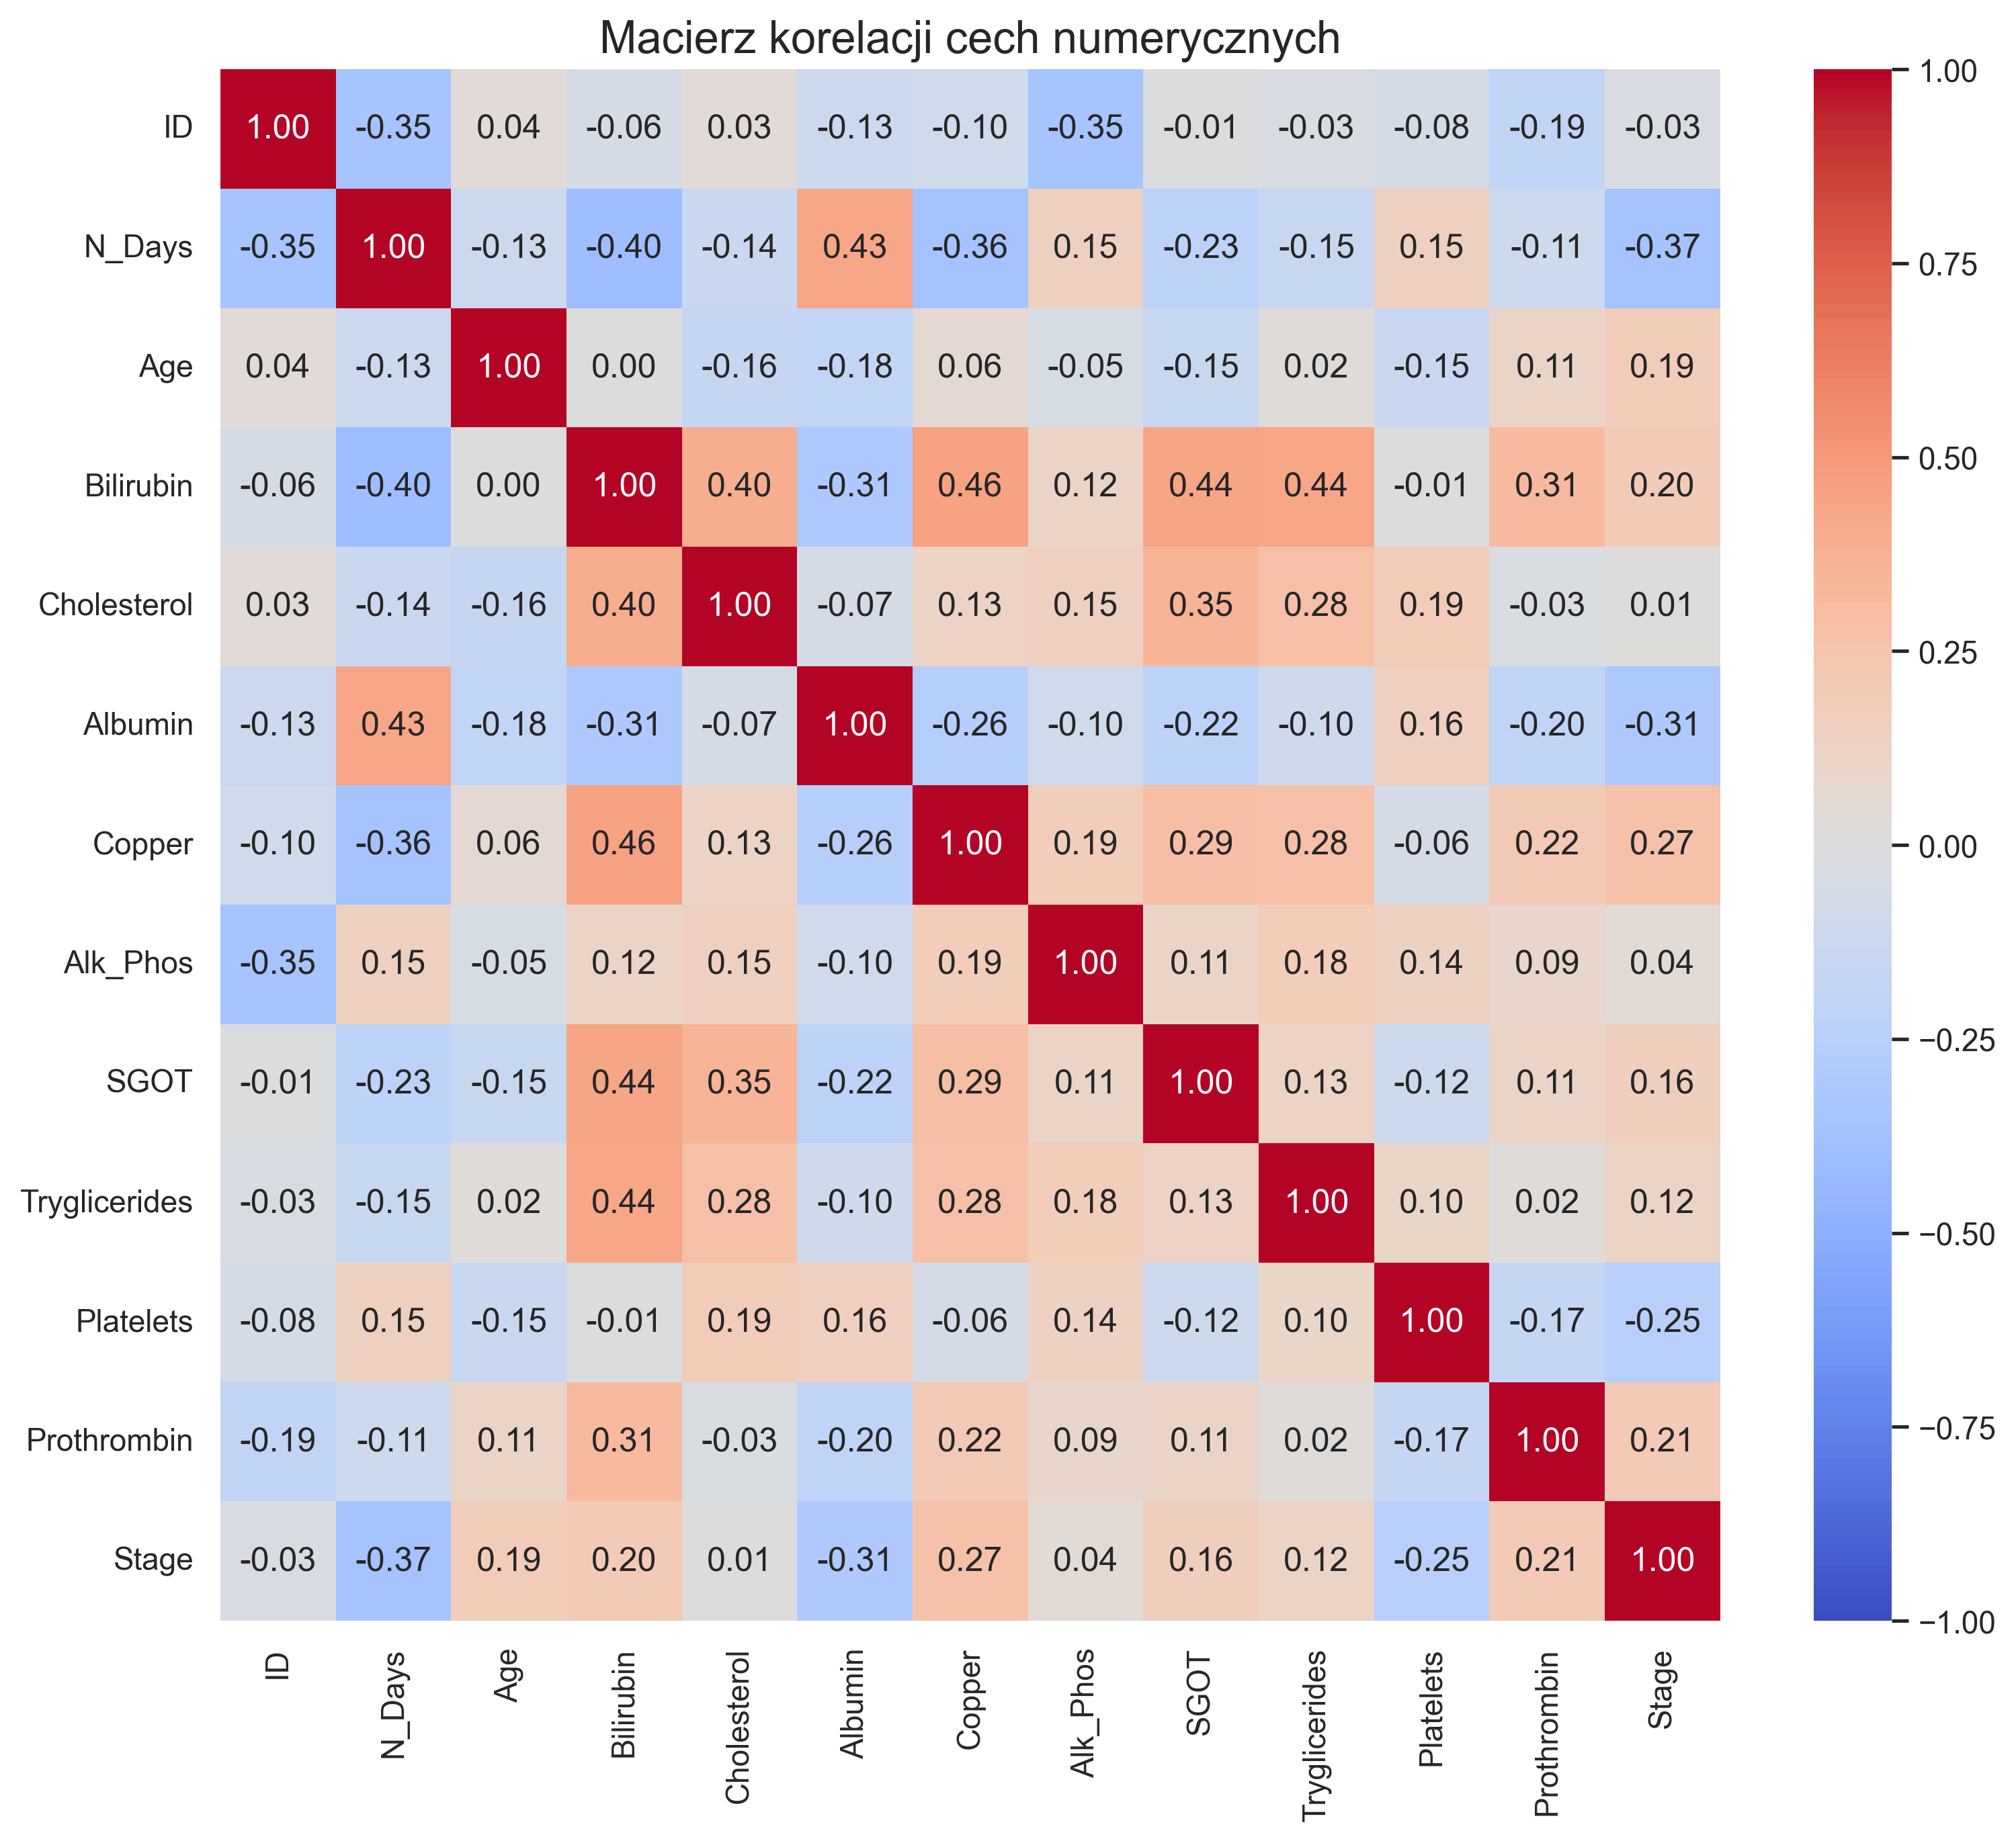

Macierz korelacji ujawnia pewną współliniowość między cechami laboratoryjnymi (np. Bilirubin i Copper, SGOT i Bilirubin), co uzasadnia późniejsze zastosowanie PCA jako metody redukcji szumu.

3. Przygotowanie danych

3.1 Strategia postępowania z brakującymi wartościami
Na podstawie analizy z poprzedniego rozdziału ustalono, że 106 pacjentów należy do grupy nieuczestniczącej w pełnym badaniu klinicznym i posiada 9–10 brakujących cech. Zastosowano hybrydowe podejście:
- Usuwanie rekordów: Usunięto wszystkie wiersze z ≥9 brakującymi wartościami (106 pacjentów). Uzupełnianie 9–10 cech medianą stwarzałoby "sztucznych" pacjentów, zaburzając rozkłady i wnosząc artefakty do modeli.
- Imputacja medianą (zmienne numeryczne): Pozostałe 36 pacjentów z 1–2 brakami (Cholesterol, Tryglicerides, Platelets, Prothrombin, Stage) uzupełniono medianą kolumny.
- Imputacja modą (zmienne kategoryczne): Ewentualne pojedyncze braki w kolumnach kategorycznych uzupełniono najczęstszą wartością (modą).

Wynik operacji:
Właściwość | Przed preprocessingiem | Po preprocessingu
Liczba wierszy (pacjentów) | 418 | 312
Liczba kolumn (cech) | 19 + Status | 19 + Status
Łączna liczba komórek NA | 1033 | 0
Usuniętych rekordów | — | 106 (z ≥9 brakami)

3.2 Kodowanie zmiennych kategorycznych (One-Hot Encoding)
Zmienne kategoryczne (Drug, Sex, Ascites, Hepatomegaly, Spiders, Edema) zakodowano metodą One-Hot Encoding z parametrem drop_first=True, eliminując pierwszą kategorię alfabetyczną dla każdej zmiennej. Zapobiega to zjawisku wielokoliniowości (dummy variable trap) — klasa referencyjna jest implicitnie zakodowana jako 0 w pozostałych kolumnach.
Przykład dla zmiennej Edema (wartości: N, S, Y): usunięto kolumnę Edema_N, zachowując Edema_S oraz Edema_Y. Pacjent z obrzękiem=N ma obie kolumny równe 0, z obrzękiem=S: Edema_S=1, Edema_Y=0, z obrzękiem=Y: Edema_S=0, Edema_Y=1.
Po encodingu zbiór liczy 312 pacjentów × 19 cech (w tym 7 zakodowanych binarnie).

3.3 Podział danych — Stratified K-Fold Cross-Validation
Zamiast jednorazowego podziału train/test zastosowano 5-krotną warstwową walidację krzyżową (StratifiedKFold, k=5, random_state=42). Argumentacja:
- Przy 312 próbkach jednorazowy podział 80/20 dałby jedynie ~62 próbki testowe — zbyt mało dla stabilnych metryk.
- Stratyfikacja gwarantuje, że każdy fold zawiera proporcjonalną reprezentację klas C, CL, D — kluczowe przy mniejszościowej klasie CL.
- Każda próbka jest raz testowa i czterokrotnie treningowa, co w pełni wykorzystuje małe dane.
- Wyniki uśredniane z 5 iteracji są znacznie stabilniejsze i mniej wrażliwe na losowość podziału.

3.4 Wykresy porównawcze — przed i po preprocessingu
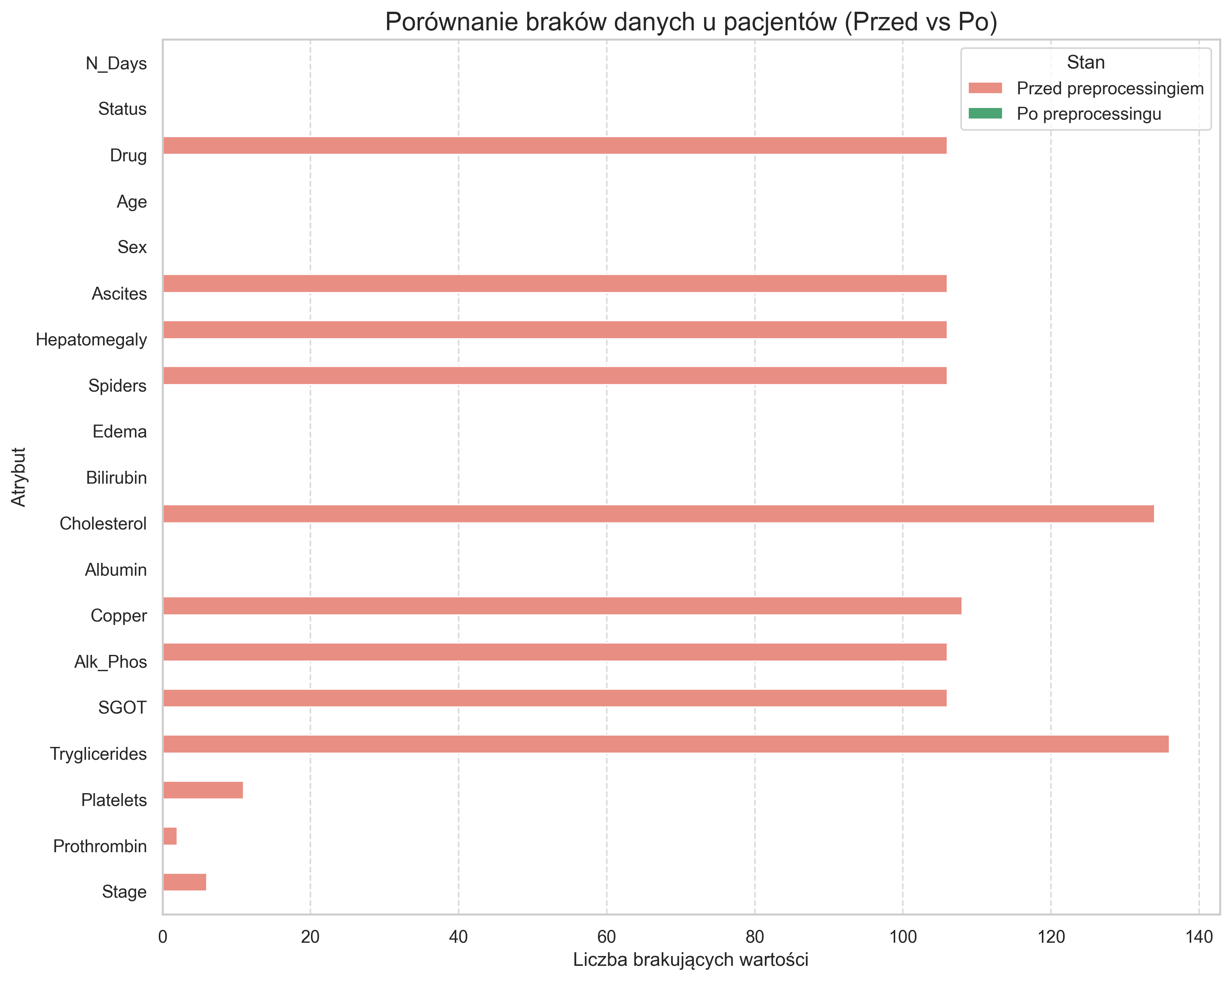

Wykres grupowy potwierdza całkowite wyeliminowanie braków danych po zastosowaniu hybrydowego podejścia — wszystkie słupki "Po preprocessingu" mają wartość 0.

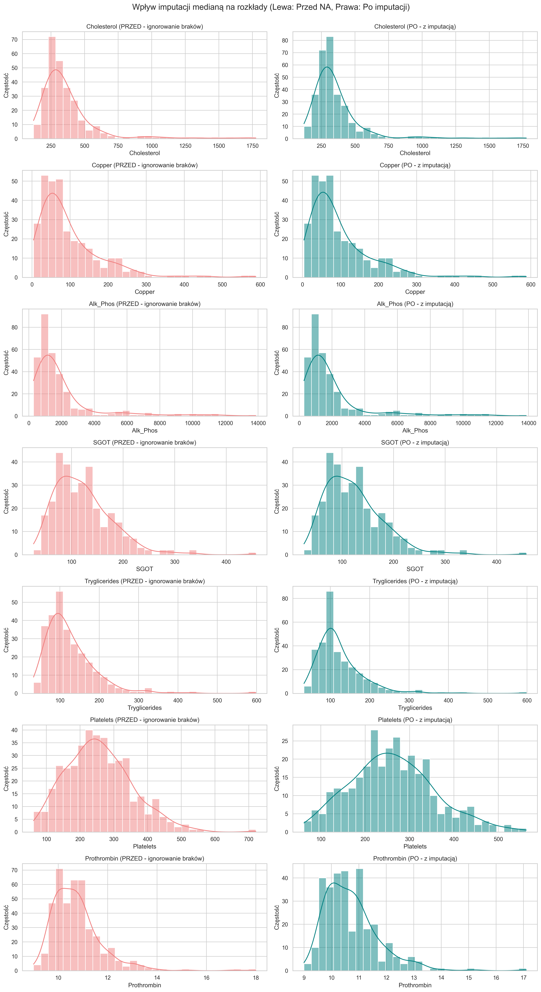

Porównanie histogramów ujawnia charakterystyczny efekt imputacji medianą: wyraźny "pik" (sztuczne zagęszczenie) w centrum rozkładu dla zmiennych z dużą liczbą braków dla np. Cholesterol, Tryglicerides. Jest to naturalna, akceptowalna cena imputacji — alternatywą byłoby usunięcie wszystkich tych rekordów, co zmniejszyłoby zbiór do ilości zbyt małej do sensownej analizy.

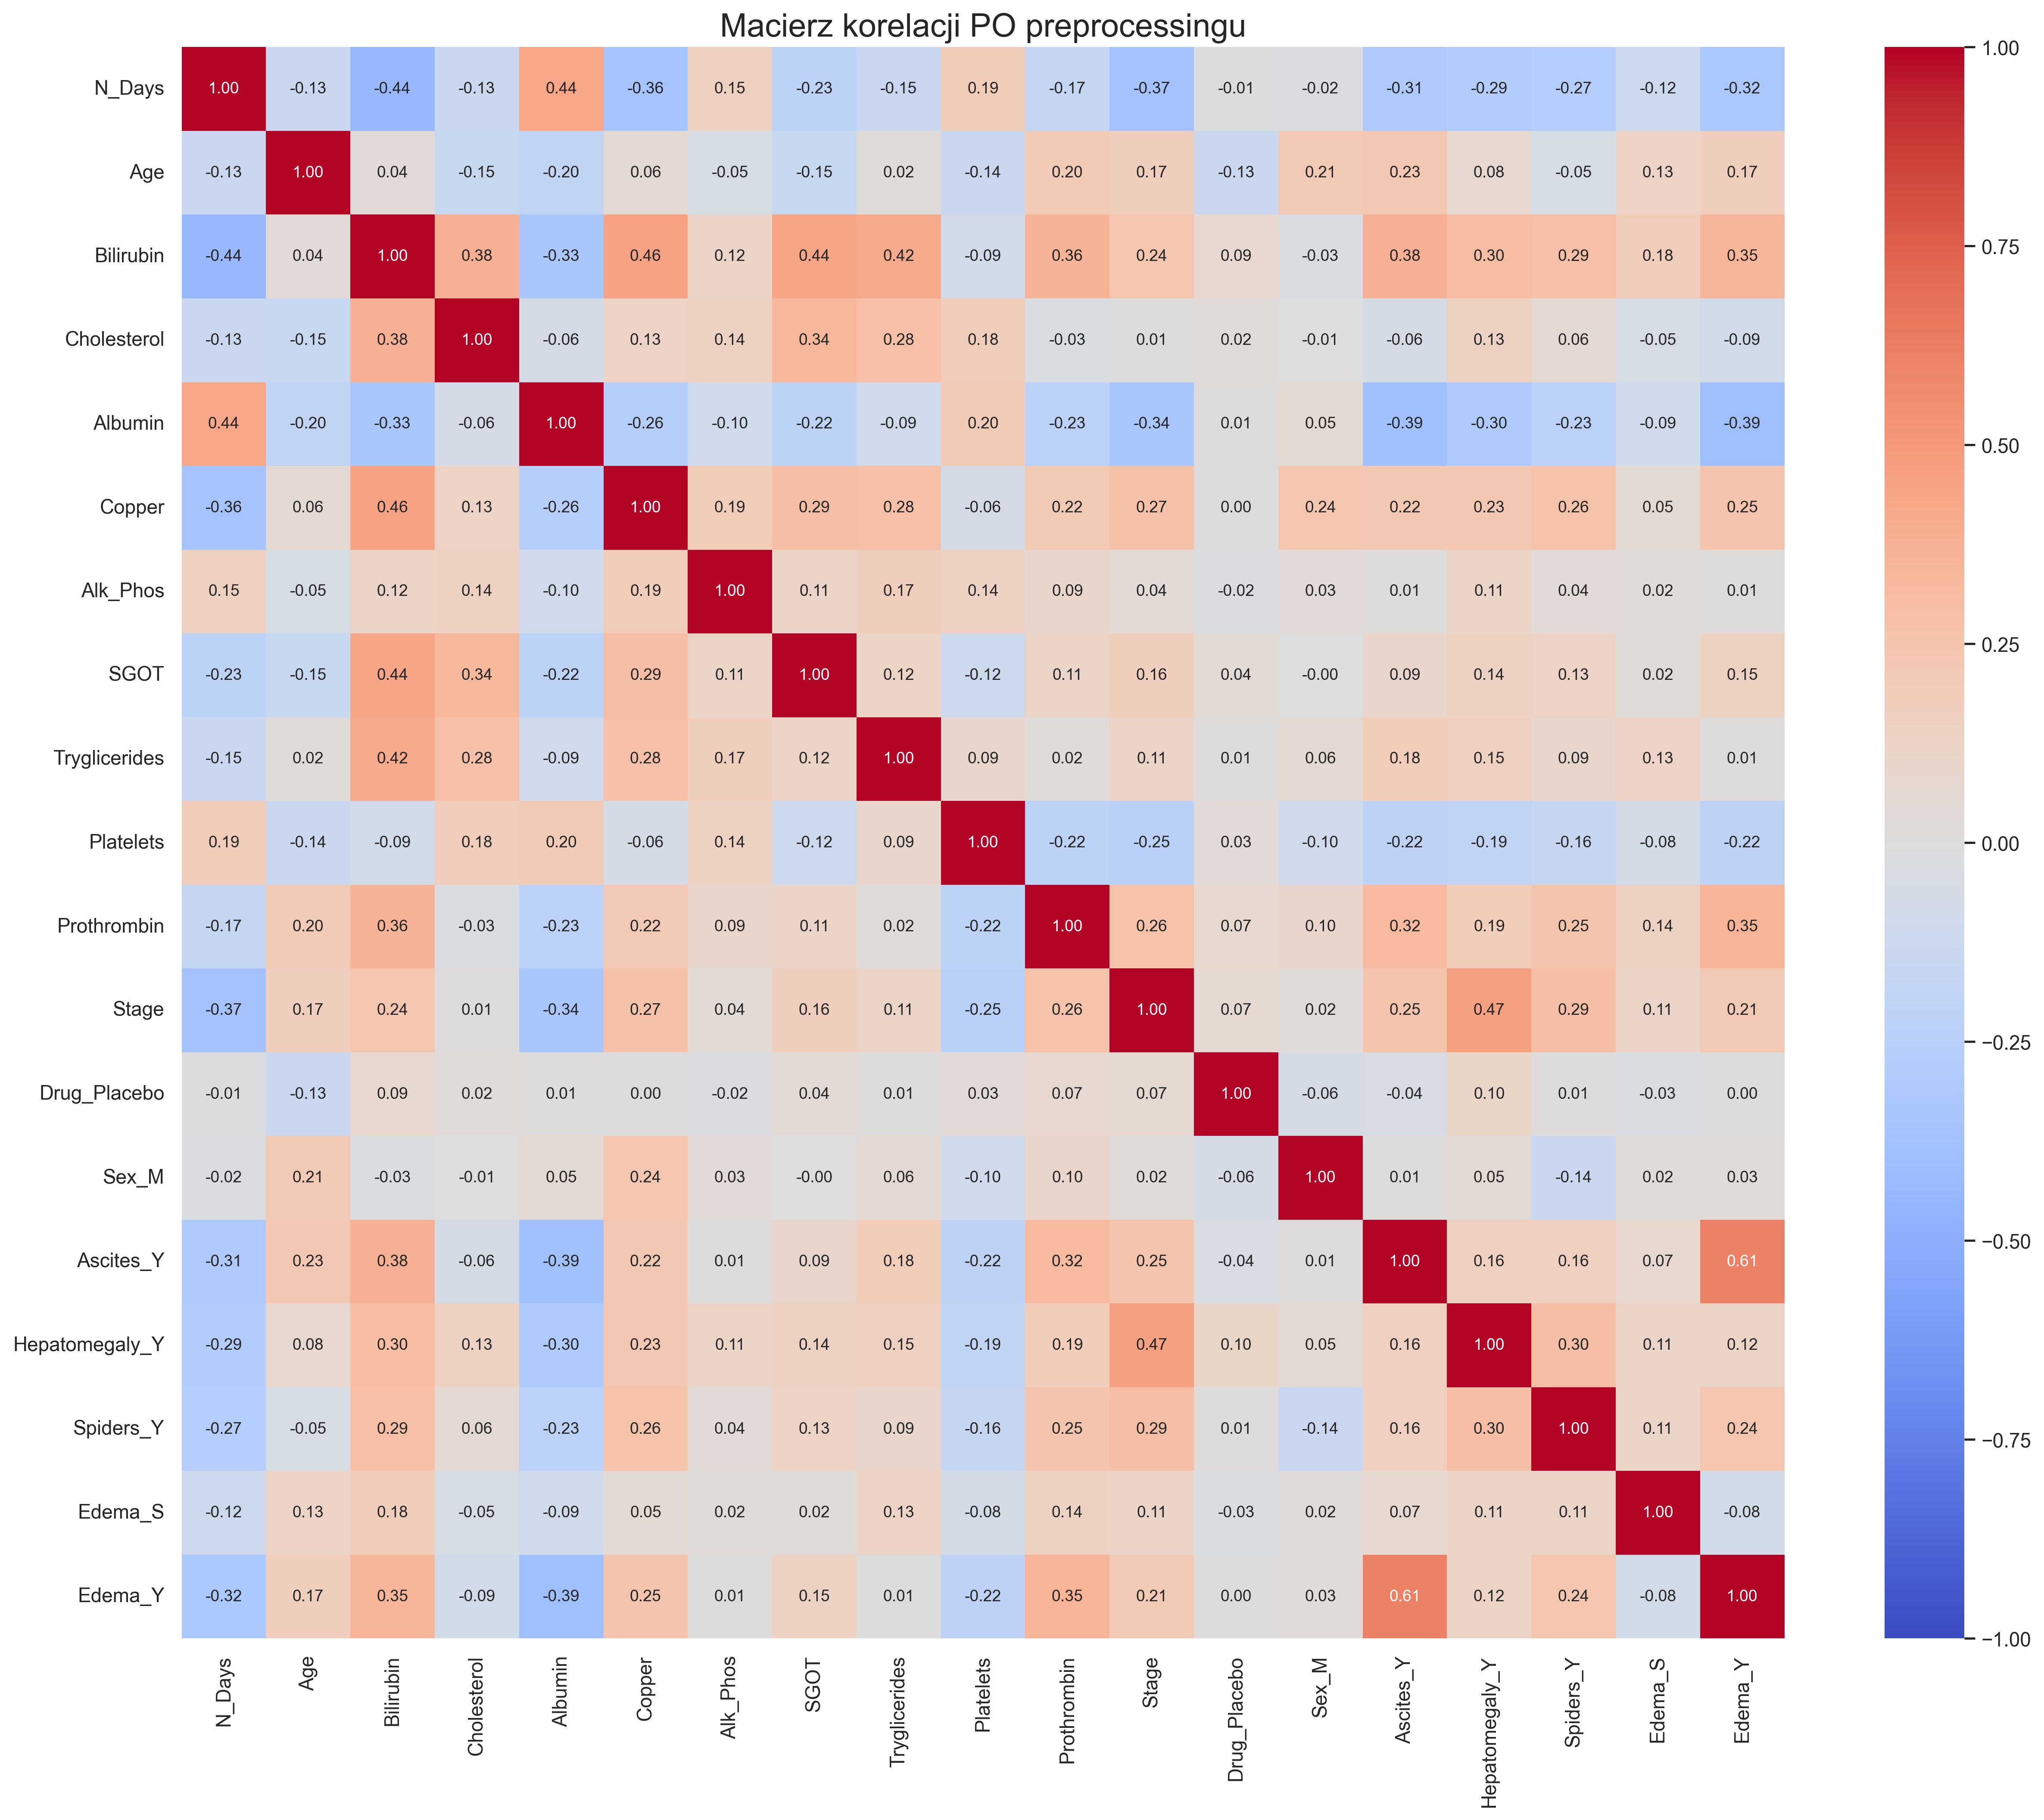

Po kodowaniu One-Hot Encoding macierz korelacji rozszerzyła się o kolumny binarne. Widoczne są nowe korelacje, m.in. Ascites_Y, Edema_Y, co dostarcza dodatkowych informacji dla modeli.

3.5 Wpływ metod przetwarzania na wyniki klasyfikacji
Przetestowano 4 warianty przetwarzania na dwóch algorytmach bazowych (NaiveBayes i DecisionTree) przy użyciu 5-krotnej walidacji krzyżowej (plik main.py):
Model | Przetwarzanie | Accuracy | Precision (Macro) | Recall (Macro) | F1-Score (Macro)
NaiveBayes | Wariant_Bazowy | 0.6924 | 0.5094 | 0.4752 | 0.4811
NaiveBayes | Wariant_1_Standaryzacja | 0.3017 | 0.4994 | 0.4698 | 0.2822
NaiveBayes | Wariant_2_Stand.+PCA | 0.7179 | 0.5101 | 0.5158 | 0.5111
NaiveBayes | Wariant_3_Stand.+Selekcja | 0.3777 | 0.5036 | 0.4922 | 0.3318
DecisionTree | Wariant_Bazowy | 0.6825 | 0.5792 | 0.5710 | 0.5671
DecisionTree | Wariant_1_Standaryzacja | 0.6825 | 0.5792 | 0.5710 | 0.5671
DecisionTree | Wariant_2_Stand.+PCA | 0.6731 | 0.4718 | 0.4740 | 0.4718
DecisionTree | Wariant_3_Stand.+Selekcja | 0.6378 | 0.5040 | 0.5074 | 0.5016

Wnioski z tabeli:
- Drzewo Decyzyjne — odporność na skalowanie: Identyczne wyniki dla Wariant_Bazowy i Wariant_1_Standaryzacja (F1=0.5671) potwierdzają teoretyczną odporność drzew na skalę cech — algorytm szuka progu cięcia, nie odległości. PCA i selekcja cech pogorszyły wyniki drzewa, gdyż nowe, sztuczne osie utrudniają proste podziały prostopadłe do oryginalnych cech.
- Naiwny Bayes — dobry efekt PCA: Sama standaryzacja zrujnowała Bayesa (F1=0.2822 vs. bazowy 0.4811), natomiast połączenie Standaryzacji+PCA dało najlepszy wynik w tabeli (F1=0.5111, Accuracy=0.7179). Wyjaśnienie: PCA tworzy ortogonalne (nieskorelowane) składowe, dosłownie spełniając naiwne założenie Bayesa o niezależności cech. Zbiór medyczny zawiera korelacje między wskaźnikami wątrobowymi — PCA je eliminuje.
- Selekcja cech (SelectKBest): Wybór 10 najlepszych cech opartych na F-statystyce ANOVA okazał się nieskuteczny dla obu modeli. Potwierdza to, że dla drzew PCA jest zbędne, a dla Bayesa kluczowe jest ortogonalizowanie cech (PCA), nie samo odrzucanie słabych.

4. Klasyfikacja — strojenie hiperparametrów
Eksperymenty klasyfikacyjne przeprowadzono w pliku classification.py. Każdy model testowano z optymalnym dla niego preprocessingiem (ustalonym w rozdziale 3.5) i z trzema różnymi zestawami hiperparametrów. Dla każdego eksperymentu obliczano metryki zarówno na zbiorze treningowym, jak i testowym — umożliwia to detekcję przeuczenia.

4.1 Naiwny Klasyfikator Bayesa (GaussianNB)
Preprocessing: Standaryzacja + PCA (n_components=0.95). Strojony hiperparametr: var_smoothing — ułamek maksymalnej wariancji dodawany do estymowanej wariancji każdej cechy dla stabilności numerycznej.
Eksperyment | var_smoothing | Train F1 | Test F1 | Test Acc | Test Precision | Test Recall | Różnica (Train−Test)
NB_Wygładzanie_Domyślne | 1e-9 (domyślny) | 0.6109 | 0.5111 | 0.7179 | 0.5101 | 0.5158 | 0.0997
NB_Wygładzanie_Średnie | 1e-3 | 0.6088 | 0.5111 | 0.7179 | 0.5101 | 0.5158 | 0.0977
NB_Wygładzanie_Silne | 1e-1 | 0.5846 | 0.4779 | 0.7116 | 0.5038 | 0.4856 | 0.1067

Wnioski: Parametry var_smoothing = 1e-9 (domyślny) i 1e-3 dają identyczne wyniki testowe (Test F1 = 0.5111, Accuracy = 0.7179), co sugeruje stabilność modelu w tym zakresie. Dopiero bardzo silne wygładzanie (var_smoothing = 1e-1) pogarsza wyniki — model traci wrażliwość na subtelne różnice w rozkładach cech medycznych i niedouczyć się. Mała różnica Train−Test (ok. 0.10) wskazuje na brak istotnego przeuczenia.

4.2 Drzewo Decyzyjne (DecisionTreeClassifier)
Preprocessing: brak dodatkowego przetwarzania (dane bazowe po imputacji i OHE). Strojone hiperparametry: kryterium podziału (criterion) i ograniczenie głębokości (max_depth).
Eksperyment | Kryterium | max_depth | Train F1 | Test F1 | Test Acc | Różnica (Train−Test)
DT_Gini_BezLimitow | gini | None | 1.0000 | 0.5671 | 0.6825 | 0.4329
DT_Entropia_BezLimitow | entropy | None | 1.0000 | 0.5716 | 0.6891 | 0.4284
DT_Gini_Przyciete_Glebokosc3 | gini | 3 | 0.5833 | 0.5011 | 0.7052 | 0.0821

Zjawisko przeuczenia (Overfitting): Drzewa bez ograniczeń (max_depth=None) osiągają Train F1 = 1.0000 — model dosłownie zapamiętał cały zbiór treningowy (każdy pacjent stał się osobnym liściem). Test F1 wynosi jedynie 0.5671–0.5716, co daje różnicę Train−Test na poziomie ~0.43. To podręcznikowy przykład przeuczenia.
Złagodzenie przeuczenia — pre-pruning (Bonus 2): Ograniczenie max_depth=3 drastycznie zmniejszyło różnicę Train−Test z 0.43 do 0.08. Choć Test F1 nieznacznie spadł (0.5011 vs. 0.5671), model zyskał znacznie lepszą zdolność generalizacji — to preferowane zachowanie w zastosowaniach medycznych.
Kryterium Gini vs. Entropia: oba kryterium dały niemal identyczne wyniki testowe, co jest typowe dla zbiorów o podobnych rozkładach klas.

5. Bonus — algorytmy zaawansowane i GridSearchCV

5.1 Automatyczne strojenie hiperparametrów (GridSearchCV)
Dla algorytmów bonusowych zastosowano zautomatyzowane przeszukiwanie siatki parametrów (GridSearchCV, scoring='f1_macro', cv=StratifiedKFold(5)). Wyniki:
Random Forest — wyniki GridSearch
Parametr | Testowane wartości | Optymalny wybór
n_estimators (liczba drzew) | 50, 100, 200 | 50
max_depth (głębokość) | 3, 5, None | 5
Najlepszy F1-Score (Macro) | — | 0.5185

Wniosek: GridSearch odrzucił większą liczbę drzew i brak limitów głębokości. Potwierdza to, że zbyt skomplikowane i głębokie struktury prowadzą do zapamiętywania szumu z danych medycznych. Mniejszy las (50 drzew) z ograniczoną głębokością (5) generalizuje lepiej.

SVM — wyniki GridSearch
Parametr | Testowane wartości | Optymalny wybór
kernel (funkcja jądra) | rbf, linear | linear
C (regularyzacja) | 0.1, 1.0, 10.0 | 1.0
Najlepszy F1-Score (Macro) | — | 0.5189

Wniosek: GridSearch odrzucił jądro RBF na rzecz liniowego (kernel=linear). Sugeruje to, że po prawidłowym przygotowaniu danych (standaryzacja, imputacja) klasy można rozdzielić liniową hiperpłaszczyzną — nieliniowe transformacje jądra RBF są zbędne dla tego zbioru.

5.2 Wyniki wszystkich modeli — tabela zbiorcza
Pełne wyniki z pliku classification.py (z optymalnymi parametrami z GridSearch dla modeli bonusowych):
Eksperyment | Train F1 | Test F1 | Test Acc | Test Precision | Test Recall | Różnica
NB_Wygładzanie_Domyślne | 0.6109 | 0.5111 | 0.7179 | 0.5101 | 0.5158 | 0.0997
NB_Wygładzanie_Średnie | 0.6088 | 0.5111 | 0.7179 | 0.5101 | 0.5158 | 0.0977
NB_Wygładzanie_Silne | 0.5846 | 0.4779 | 0.7116 | 0.5038 | 0.4856 | 0.1067
DT_Gini_BezLimitow | 1.0000 | 0.5671 | 0.6825 | 0.5792 | 0.5710 | 0.4329
DT_Entropia_BezLimitow | 1.0000 | 0.5716 | 0.6891 | 0.5787 | 0.5839 | 0.4284
DT_Gini_Przyciete_Gleb.3 | 0.5833 | 0.5011 | 0.7052 | 0.5027 | 0.5073 | 0.0821
Bonus_RandomForest_Opt | 0.7842 | 0.5185 | 0.7632 | 0.5097 | 0.5326 | 0.2657
Bonus_SVM_Linear_Opt | 0.7101 | 0.5189 | 0.7375 | 0.5202 | 0.5265 | 0.1911

6. Ewaluacja klasyfikacji

6.1 Macierze pomyłek
Dla każdego z 8 eksperymentów wygenerowano macierze pomyłek uwzględniające wszystkie predykcje ze wszystkich 5 foldów walidacji krzyżowej. Macierz 3×3 obejmuje klasy: C (ocenzurowana), CL (przeszczep), D (śmierć).
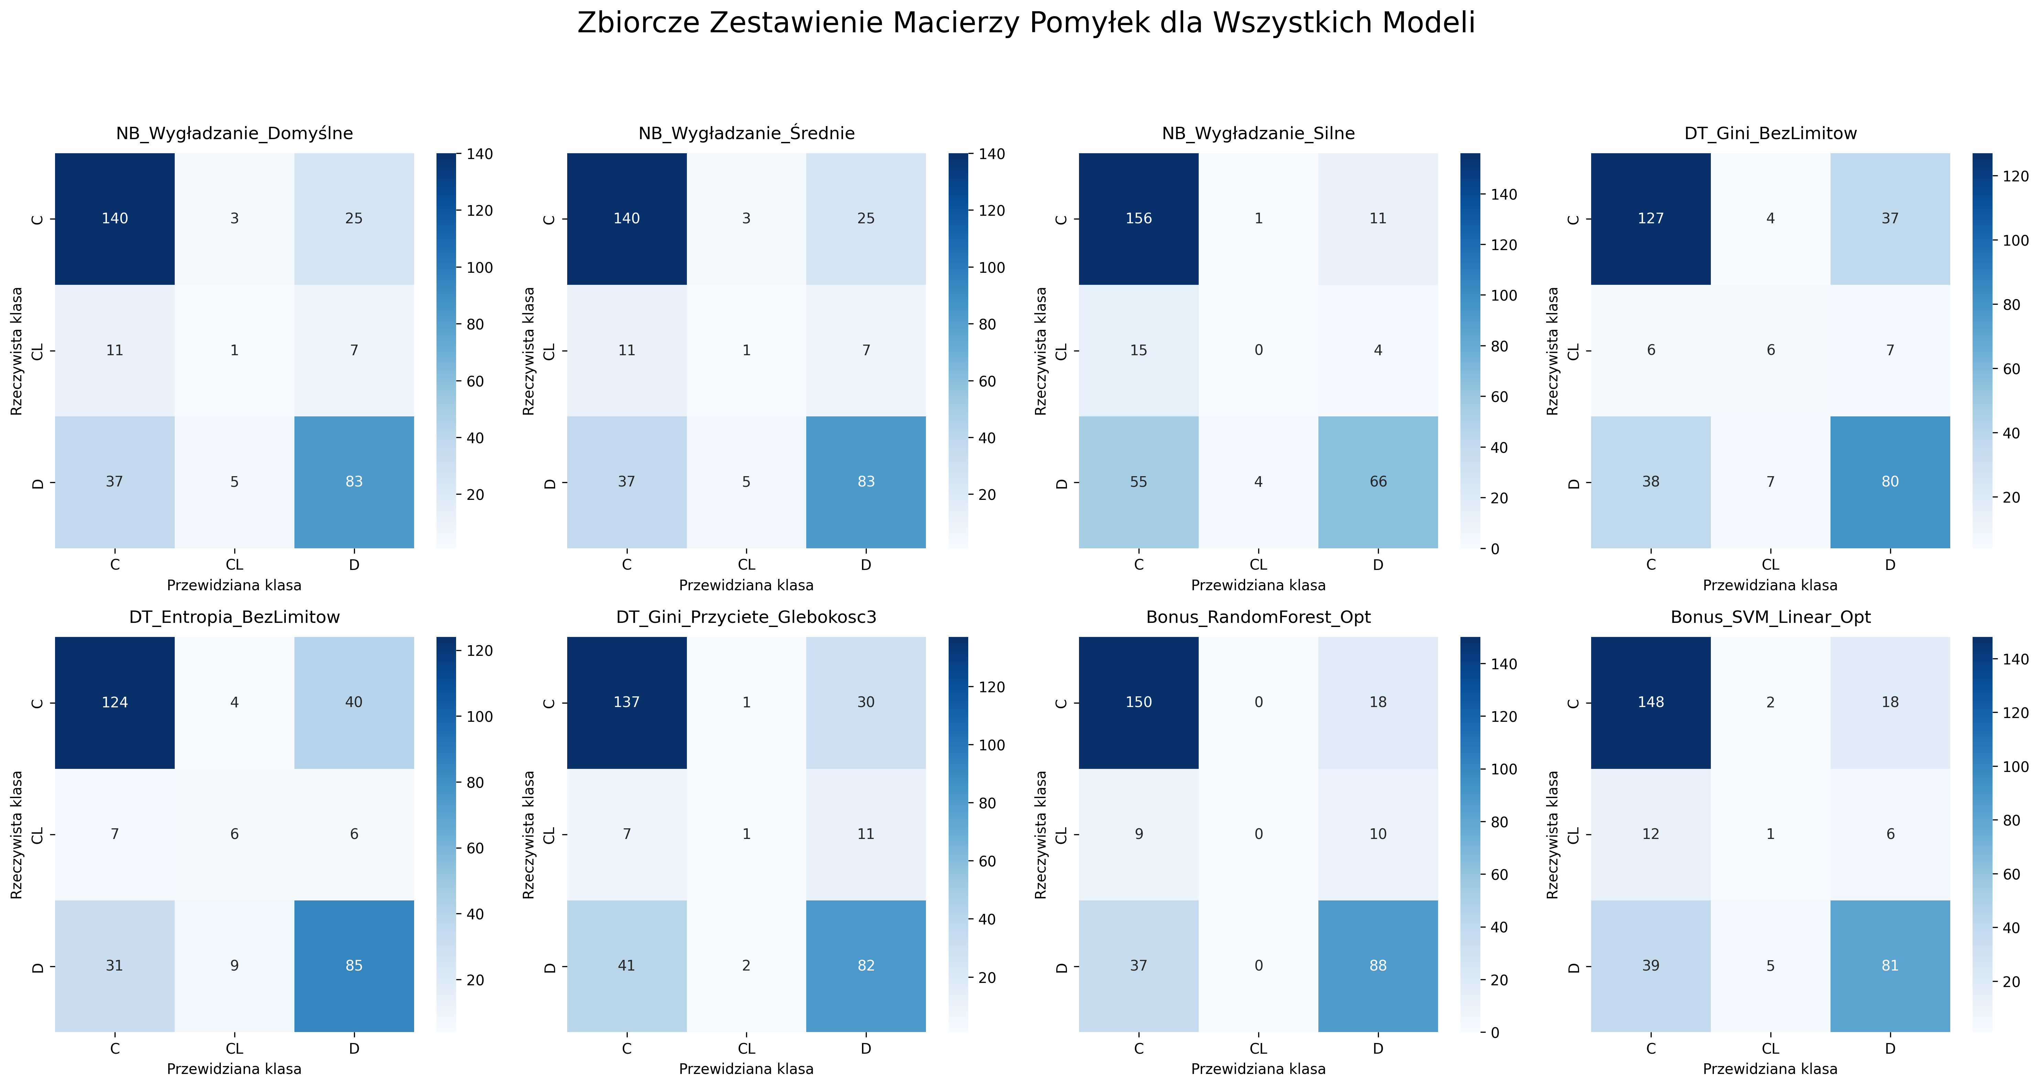

Kluczowe obserwacje z macierzy pomyłek:
- Klasa CL (przeszczep) — systematyczna trudność: We wszystkich modelach klasa CL jest najsłabiej klasyfikowana. Ze względu na ekstremalną mniejszościowość tej klasy (kilkanaście przypadków) modele mają tendencję do mylenia jej z klasą C. Jest to główna przyczyna niskich wartości Recall (Macro) — metryki, która równo traktuje każdą klasę.
- Drzewa bez ograniczeń — idealne na treningu, złe na teście: Macierze DT_Gini_BezLimitow i DT_Entropia_BezLimitow pokazują, że model doskonale klasyfikuje na zbiorze treningowym (Train F1=1.0), lecz na zbiorze testowym popełnia błędy analogiczne do innych modeli. Jest to wizualny dowód przeuczenia.
- Random Forest — najwyższe Accuracy: Model osiągnął najwyższe Test Accuracy = 0.7632, co oznacza poprawną klasyfikację 76% pacjentów. Agregacja 50 drzew ograniczonych do głębokości 5 skutecznie tłumi szum.
- SVM Linear — najwyższa Precision: SVM z jądrem liniowym osiągnął najwyższą Precision (Macro) = 0.5202, co oznacza, że spośród przypadków przewidzianych jako dana klasa, najwyższy odsetek jest rzeczywiście z tej klasy.

6.2 Porównanie wszystkich modeli — ranking
Ranking | Eksperyment | Test F1 (Macro) | Test Accuracy | Różnica Train−Test
1 | Bonus_SVM_Linear_Opt | 0.5189 | 0.7375 | 0.1911
2 | Bonus_RandomForest_Opt | 0.5185 | 0.7632 | 0.2657
3 | NB Wygładzanie Domyślne/Średnie | 0.5111 | 0.7179 | ~0.099
4 | DT_Entropia_BezLimitow | 0.5716* | 0.6891 | 0.4284 ⚠️
5 | DT_Gini_BezLimitow | 0.5671* | 0.6825 | 0.4329 ⚠️
6 | DT_Gini_Przyciete_Glebokosc3 | 0.5011 | 0.7052 | 0.0821
7 | NB Wygładzanie Silne | 0.4779 | 0.7116 | 0.1067

* Wyniki drzew bez ograniczeń są zainfekowane przeuczeniem — nie nadają się do porównania z innymi modelami.

6.3 Interpretacja wyników medycznych
W kontekście medycznym szczególnie istotna jest zdolność modelu do wykrywania pacjentów z wynikiem D (śmierć) — fałszywy negatyw (model przewiduje C, gdy faktycznie D) jest kosztowny klinicznie. Analiza kolumny D w macierzach pomyłek pozwala wskazać model o najniższej liczbie takich błędów.
Najlepszym kompromisem między ogólną skutecznością a stabilnością (niską różnicą Train−Test) charakteryzują się modele SVM i Random Forest. Naiwny Bayes z PCA osiąga porównywalny F1-Score przy najniższym ryzyku przeuczenia (różnica ~0.10).

7. Podsumowanie i wnioski
Projekt zrealizował pełny cykl projektu uczenia maszynowego na zbiorze danych medycznych o pacjentach z marskością wątroby.

7.1 Główne wnioski techniczne
- Analiza braków na poziomie wierszy była kluczowa: Odkrycie, że 106 rekordów posiada 9–10 braków (zamiast równomiernego rozłożenia), pozwoliło przyjąć strategię hybrydową (usuwanie + imputacja) zamiast prostej imputacji lub usuwania wszystkich wierszy z brakami.
- Wybór metody przetwarzania zależy krytycznie od algorytmu: Ten sam zestaw danych po standaryzacji i PCA zwiększył F1-Score Naiwnego Bayesa o ~30% (z 0.48 do 0.51), a jednocześnie nieznacznie pogorszył wyniki Drzewa Decyzyjnego. Nie istnieje jedna "najlepsza" metoda przetwarzania — należy ją dobierać empirycznie dla każdego algorytmu osobno.
- Drzewa decyzyjne bez ograniczeń głębokości zawsze przeuczają: Train F1=1.000 przy Test F1=0.57 i różnicy ~0.43 to podręcznikowy przykład overfittingu. Pre-pruning (max_depth=3) zredukował tę różnicę do 0.08.
- Algorytmy zaawansowane (Random Forest, SVM) osiągnęły najlepsze wyniki: Accuracy na poziomie 0.76–0.74 i F1 ~0.52 stanowi górną granicę uzyskaną w tym projekcie. GridSearchCV zidentyfikował optymalne parametry (RF: 50 drzew, głębokość 5; SVM: jądro liniowe, C=1.0).
- Niezbalansowanie klas jest głównym ograniczeniem: Klasa CL (przeszczep) jest przewidywana z najniższą skutecznością we wszystkich modelach. Przyszłe eksperymenty powinny rozważyć techniki oversamplingu (np. SMOTE) lub class_weight='balanced'.

7.2 Najlepszy model
Na podstawie metryki F1-Score (Macro) jako miary odpornej na niezbalansowanie klas oraz różnicy Train−Test jako miary generalizacji, za najlepsze modele uznano:
- SVM z jądrem liniowym (C=1.0): F1=0.5189, Accuracy=0.7375, różnica Train−Test=0.19
- Random Forest (50 drzew, max_depth=5): F1=0.5185, Accuracy=0.7632, różnica Train−Test=0.27
Oba modele osiągają porównywalny F1-Score, lecz Random Forest wykazuje wyższe Accuracy. SVM jest bardziej stabilny (niższa różnica Train−Test). W zależności od priorytetów klinicznych (ogólna trafność vs. stabilność) można preferować któryś z modeli.

